Муниципальное бюджетное дошкольное образовательное учреждение
детский сад №8, пос. Золотково, Гусь-Хрустальный район

«Знатоки лекарственных трав»

Конспект КВН
старшая группа

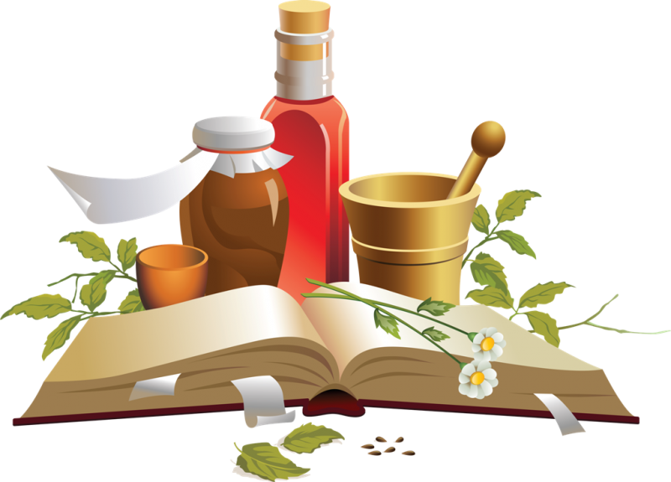

Воспитатель: Козырева Надежда
Владимировна

2020

Цель: изучение лекарственных растений.
Задачи:
- формировать у детей осознанно правильное отношение к объектам живой природы;
- прививать любовь к природе, воспитывать бережное отношение к ней;
- воспитывать доброжелательность друг к другу;
- развивать творческие способности, воображение, кругозор в процессе игры.
Предварительная работа:
Заучивание стихов, пословиц, загадывание загадок о природе и лекарственных травах.
Беседа с детьми об исчезающих растениях, которые занесены в Красную книгу.
Материал и оборудование:
- мольберты – 2 шт.
- листы формата А3 – 2 шт.
- маркер -2 шт.
- набор разрезных картинок из 6-7 частей -2 шт.
- эмблемы для команд
- жетоны, кроссворды и карточки с заданием
Ход КВН
Ведущая: Ребята, как называется наша планета?
Дети: Земля
Ведущая: Значит мы?
Дети: Земляне.
Ведущая: Все мы - земляне. А что нужно сделать землянам на планете, чтобы было уютно и хорошо?
Дети: Беречь природу, животных, птиц, насекомых, рыб.
Ведущая: Сегодня мы проведем КВН «Знатоки лекарственных трав». За каждый конкурс жюри будет присуждать один балл, который равен одной фишке.
Представление жюри.
1 конкурс - Представление команд.
1команда «Солнышко» (дети)
Девиз: Береги свою планету - ведь другой на свете нету.
2 команда «Капелька» (родители)
Девиз: Дерево, трава, цветок и птица
Не всегда сумеют защититься!
Если будут уничтожены они,
На планете мы останемся одни.
2 конкурс - Разминка (вопрос - ответ).
Вопросы команде «Солнышко»
1. Как называют человека, который охраняет лес, следит за порядком? (Лесник).
2. С этим растением каждый день встречается тот, кто любит чистить зубы. Оно придает приятный запах и свежесть зубной пасте. ( Мята).
3. Плоды какого фрукта являются источником витамина С? ( Лимон).
4. Это растение с шипами придает человеку силы и снабжает организм витаминами. ( Шиповник).
5. Почки этого хвойного дерева используют в народной медицине. Из свежих игл изготавливают напиток богатый витамином С. (Сосна).
6. Календула лекарственная. Какое второе название этих цветов. ( Ноготки).
7. Быстро убивает вредные бактерии. ( Чеснок).
8. Какую траву любят кошки? ( Валериана).
9. Это лекарственное растение растет у дорог, его листья заживляют раны.
( Подорожник).
10. Корень этого растения помогает возбудить аппетит. ( Корень одуванчика).
Вопросы команде «Капелька».
1. В этом растении много аскорбиновой кислоты, каротина, витамина К, способствующих свертыванию крови. В медицине она применяется как поливитаминное средство. (Крапива).
2. Из какого лесного растения делают лекарства для больного сердца. (Лесной ландыш).
3. Овощ, содержащий витамин С и оберегающий детей от простуды. ( Перец).
4. У каких растений в качестве лекарственного сырья используют цветки или соцветия? ( Липа, первоцвет весенний, пижма, ромашка лекарственная, календула).
5. У каких растений в качестве лекарственного сырья используются плоды?
( Шиповник, боярышник, рябина, калина, облепиха, малина, смородина).
6. Какие ядовитые растения являются одновременно и лекарственными?
( Беладонна, ландыш майский, дурман обыкновенный).
7. У каких растений в качестве сырья используются корни и корневища? ( Девясил, валериана, лопух, солодка).
8. Почему в бане парятся берёзовым веником? ( В листьях берёзы содержаться фитанциды- вещества, убивающие болезнетворные микробы).
9. У какого дерева белый ствол? ( Берёза).
10. Листья этого дерева, благодаря содержащимся в них веществам, используются для успокаивающих ванн. ( Сосна).
3 конкурс – Загадки.
Загадки для команды «Солнышко».
1. Рос шар бел,
Ветер дунул-шар улетел.
( Одуванчик).
2. Стоят в лугах сестрички -
Белая рубашка,
Сердечко золотое.
Что это такое?
( Ромашка).
3. В шубе – летом,
А зимой – раздетый.
( Лес).
4. Растет зеленый кустик,
Дотронешься – укусит.
( Крапива).
5. На зелёном шнурочке
Белые звоночки.
( Ландыш).
Загадки для команды «Капелька».
1. В сенокос – горька,
А в мороз – сладка,
Что за ягодка?
( Калина).
2. Кто не прикасается,
За того цепляется.
Привязчивый и колкий,
Кругом торчат иголки.
( Репейник).
3. Прежде чем его мы съели,
Все наплакаться успели.
(Лук).
4. Ах, звоночки, синий цвет,
С язычком, а звона нет.
( Колокольчики).
5. Весной зазеленела, летом загорела,
Осенью надела красные кораллы.
( Рябина).
4 конкурс – Собери картинку.
Командам раздаётся разрезная картинка лекарственных трав. Выигрывает та команда, которая быстрее соберет картинку и назовет растение.
5 конкурс – Разгадай кроссворд.
Команды отгадывают загадки, а ответы записывают в кроссворд.
6 конкурс – Природа в помощь.
Проблемная ситуация команде «Капелька».
1. Вы приехали отдыхать в деревню. На поезде ехали несколько дней. Приехали. Вокруг только лес, поля, лужайки, тропинки. То ли в дороге устали, то ли простыли, а может вирус к вам привязался какой – то. Да еще и укололись чем – то, заболели. А купаться хочется. Что делать?
2. Больница далеко, телефон не работает, аптеки нет. Есть доктор, но бабушка старенькая, плохо видит, ходит медленно, но много знает. Ваши действия?
Проблемная ситуация команде «Солнышко».
1. Оля была в лесу с родителями и ей очень понравились весенние ландыши. Их было видимо невидимо, целая поляна. Оля собрала большой красивый букет ландышей. Скажите можно ли рвать большие букеты?
2. Ребята на прогулке набрали банку дождевых червей, закрыли крышкой, поставили и забыли про них. Что случилось с червями? И как бы вы поступили?
7 конкурс – Конкурс художников.
У каждой команды мольберт с чистым листом, на котором участники команд по очереди будут рисовать лекарственные растения. ( Одуванчик, ромашка). Оценивается мастерство художников.

Жюри подводит итоги. Награждение команд.
Ведущая: - Давайте будем беречь нашу прекрасную Землю, наш общий дом. Беречь и любить всё живое! Запомните, дети, вы – частица природы! Заболеет лес или река, и нам будет плохо. Не обижайте ни дерево, ни кошку, ни муравья! Не обижайте друг друга! Человек должен быть добрым!

